PENINGKATAN KAPASITAS EKONOMI MASYARAKAT MELALUI PEMBERDAYAAN KELOMPOK USAHA MIKRO KECIL DAN MENENGAH DI KAWASAN PANTAI UTARA DESA DOMAS KABUPATEN SERANG

Ahmad Sururi¹, Budi Hasanah¹, Rahmi Mulyasih², Indrianti Azhar F², Hasuri³
¹Program Studi Administrasi Publik/Universitas Serang Raya
²Program Ilmu Komunikasi/Universitas Serang Raya
³Program Ilmu Hukum/Universitas Serang Raya

¹Sururiahmad20@gmail.com, ¹Budihasanah@gmail.com, ²bikiya16@gmail.com, ²indriantiazhar@gmail.com, ³majalah.assaadah@gmail.com

Abstrak
Tujuan dari kegiatan pengabdian masyarakat ini adalah memberdayakan dan meningkatkan kapasitas masyarakat desa tentang administrasi pengelolaan program; b).Meningkatkan pengetahuan masyarakat desa tentang sistem pemasaran terpadu; c).Mendorong peningkatan pemahaman kesadaran masyarakat terhadap KUKM. Output yang ingin dicapai dari kegiatan ini adalah meningkatnya kapasitas ekonomi masyarakat melalui pemberdayaan kelembagaan KUKM sebagai instrumen ekonomi masyarakat yang dibentuk secara swadaya. Metode kegiatan yang digunakan adalah Metode kegiatan pengabdian masyarakat yang digunakan adalah gabungan dari dua metode pemberdayaan masyarakat yaitu Participatory Rapid Appraisal (PRA) atau penilaian desa secara partisipatif dan Participatory Learning and Action (PLA) atau proses belajar/praktik secara partisipatif. Hasil kegiatan pengabdian masyarakat berjalan sesuai dengan rencana yang telah ditetapkan, masyarakat memilki respon dan antusias terhadap pelatihan dan terciptanya derajat perubahan pengetahuan, sikap dan keterampilan dengan besaran nilai 67,14 dan 62,50 atau berada pada kategori cukup.
Kata kunci : kapasitas ekonomi, kelompok usaha kecil

Abstract
The purpose of this community service activity is to empower and enhance the capacity of village communities in managing program administration; b). Increasing the knowledge of rural communities about integrated marketing systems; c). Encourage increased understanding of public awareness of SMEs. The output to be achieved from this activity is to increase the economic capacity of the community through the empowerment of the KUKM institution as a community economic instrument formed independently. The method of activities used is the method of community service activities used is a combination of two methods of community empowerment, namely Participatory Rapid Appraisal (PRA) or participatory village assessments and Participatory Learning and Action (PLA) or participatory learning / practice processes. The results of community service activities went according to a predetermined plan, the community has a response and enthusiasm for training and the creation of degrees of change in knowledge, attitudes and skills with a magnitude of 67.14 and 62.50 or are in the sufficient category.
Keywords: economic capacity, small business group

PENDAHULUAN
Salah satu faktor yang memengaruhi perkembangan suatu desa adalah peran dan komitmen dari aparatur pemerintahan desa untuk melaksanakan program-program desa yang dapat memberikan dampak positif kepada masyarakat. Selain itu, kemampuan masyarakat untuk mengembangkan dan memanfaatkan potensi sumber daya lokal yang tersedia menjadi faktor penting sebagai bentuk dukungan terhadap implementasi program-program desa tersebut. Hal ini sejalan dengan paradigma pembangunan perdesaan yang fokus terhadap kemampuan masyarakat untuk mengembangkan dan memanfaatkan potensi sumber daya lokal secara mandiri sehingga tata kelola pembangunan yang terintegrasi antara berbagai wilayah di perdesaan dapat tercapai. Bahwa pengembangan usaha kecil secara formal dan non formal diharapkan dapat memberikan dampak terhadap keterkaitan berbagai sektor dengan sektor lokal atau tradisional di pedesaan (Widodo, 2007). Dalam hal ini berbagai upaya untuk mendorong berkembangnya potensi masyarakat lokal yang sesuai dengan kebutuhan harus terus dilakukan agar dapat memberikan dampak kemandirian ekonomi masyarakat.
Potensi dan peluang ekonomi yang secara mandiri harus mendapatkan perhatian dan dapat meningkatkan kesejahteraan ekonomi masyarakat secara berkelanjutan adalah wilayah pesisir pantai yang sebagian besar dihuni oleh masyarakat nelayan yang terletak kawasan pantai utara pulau Jawa yaitu di Desa Domas Kecamatan Pontang Kabupaten Serang. Hal ini dikarenakan pembangunan wilayah pesisir perlu memperoleh perhatian yang cukup karena aset serta sumber daya pesisir dan lautan mempunyai potensi yang besar untuk mendukung pembangunan nasional (Ekosafitri et al., 2017). Selain itu terdapat dua alasan yang mengapa pembangunan wilayah pesisir harus memenuhi tentang pengelolaan wilayah pesisir harus memenuhi kaidah keberlanjutan (sustainability) diantaranya adalah sebagai berikut:1)adanya ragam ekologi maupun keuntungan lokasi (location advantage) seperti budi daya tambak, perikanan tangkap, pariwisata serta industri atau permukiman; 3)wilayah pesisir pada umumnya terdapat lebih dari satu kelompok masyarakat (orang) yang mempunyai keterampilan atau keahlian dan kesenangan (preference) bekerja yang berbeda sebagai nelayan, petani tambak, petani rumput laut, pendamping pariwisata, serta bekerja di sektor industri dan kerajinan. (Nugroho, I. & Dahuri, 2012).
Produksi tangkapan ikan di kawasan Pantai utara Desa Domas Kecamatan Pontang selama ini diolah oleh Kelompok Usaha Mikro Kecil dan Menengah (KUMKM) yang merupakan kelompok ekonomi dan dibentuk secara mandiri oleh masyarakat dengan tujuan untuk mendukung pertumbuhan ekonomi masyarakat. Aktivitas utama KUKM tersebut adalah mengelola hasil tangkap ikan agar memiliki nilai tambah ekonomi dengan lebih maksimal melalui diversifikasi aneka ragam bahan makanan seperti kerupuk ikan, abon ikan, bontot, terasi, keropcok, dan ikan asin. Dalam hal ini masyarakat secara mandiri berupaya untuk meningkatkan pendapatan ekonomi melalui konsep pemberdayaan ekonomi yaitu segenap program pemberdayaan masyarakat yang dirancang untuk menanggulangi ketertinggalan merupakan bagian dari upaya untuk mempercepat proses perubahan kondisi sosiol-ekonomi masyarakal yang masih tertinggal (Sumodiningrat, 1999).
Berdasarkan hasil observasi dan wawancara awal tim Pengabdian Kepada Masyarakat (PKM) ditemukan permasalahan bahwa keberadaan KUMKM masih belum optimal dalam meningkatkan pendapatan ekonomi masyarakat pesisir hal ini disebabkan karena masih minimnya pengetahuan masyarakat dalam pengelolaan program dan kelembagaan KUKM, minimnya akses pemasasaran, keterbatasan modal serta masih rendahnya tingkat kesaadaran warga desa untuk bekerjasama memajukan KUKM. Oleh sebab itu untuk mengatasi permasalahan tersebut, perlu mendorong perubahan paradigma pembangunan desa yang selama ini terpusat atau menempatkan desa sebagai objek menjadi desentralisasi atau menempatkan desa sebagai subjek sekaligus melakukan pemberdayaan masyarakat yang inovatif dam partisipatif yang memberikan prioritas dan space bagi masyarakat untuk berpartisipasi dan berkembang sesuai dengan karakteritsik dan potensi lokal yang dimiliki (Sururi & Mulyasih, 2017), selain itu program pengabdian kepada masyarakat merupakan suatu upaya peningkatan dan pengembangan bersama antara peneliti, masyarakat lokal dan pemerintah daerah serta pemangku kepentingan lainnya, bahwa masyarakat telah memiliki pengetahuan lokal (indigenous knowledge) dalam mengelola lingkungannya, pemerintah daerah memiliki program pengembangan wilayah melalui berbagai program pembangunan dan peneliti memiliki konsep-konsep dan prinsip-prinsip dalam pengelolaan lingkungan (Abdoellah et al., 2019).
Dengan demikian, melihat berbagai permasalahan terutama dalam meningkatkan kapasitas sumber daya masyarakat wilayah pesisir dalam pengelolaan program dan kelembagaan KUKM, maka solusi yang ditawarkan tim PKM adalah mengadakan kegiatan pengabdian masyarakat melalui peningkatan kapasitas ekonomi masyarakat melalui pemberdayaan kelembagaan Kelompok Usaha Mikro Kecil Dan Menengah (KUMKM) dengan fokus terhadap tiga hal yaitu pelatihan administrasi pengelolaan program KUKUM, bimbingan komunikasi pemasaran dan pemahaman peningkatan kesadaran masyarakat.
Mitra pengabdian tim PKM adalah masyarakat Desa Domas yang terletak disebelah Utara Kecamatan Pontang dengan luas wilayah 796 Ha. Letak Ketinggian dari permukaan laut sekitar +1.5Meter. Desa Domas terdiri dari lima Kampung yaitu Kampung Domas, Wanayasa, Sampang kulon, Pepetan dan kampung baru Cerocoh, dengan luas wilayah 1.752 Ha. Jumlah penduduk sebanyak 2.393 Jiwa dan 333 Kepala Keluarga (KK).
Rumusan masalah yang menjadi fokus kegiatan pengabdian masyarakat ini adalah bagaimana sosialisasi dan pelatihan pengelolaan program, bimbingan pemasaran dan pemahaman peningkatan kesadaran masyarakat dalam mewujudkan tujuan KUKM. Adapun tujuan dari kegiatan pengabdian ini adalah: a).Memberdayakan dan meningkatkan kapasitas masyarakat desa tentang administrasi pengelolaan program; b).Meningkatkan pengetahuan masyarakat desa tentang sistem pemasaran terpadu; c).Mendorong peningkatan pemahaman kesadaran masyarakat terhadap KUKM.

METODE
Metode kegiatan pengabdian masyarakat yang digunakan adalah gabungan dari dua metode pemberdayaan masyarakat yaitu Participatory Rapid Appraisal (PRA) atau penilaian desa secara partisipatif dan Participatory Learning and Action (PLA) atau proses belajar/praktik secara partisipatif.
PRA diartikan sebagai sekumpulan pendekatan dan metode yang mendorong masyarakat pedesaan untuk ikut serta meningkatkan dan menganalisis pengetahuan mereka mengenai hidup dalam konteks kondisi mereka sendiri agar mereka dapat membuat rencana dan tindakan (Chambers, 1994). Metode Participatory Rapid Appraisal (PRA) atau penilaian desa secara partisipatif dalam pengabdian masyarakat ini dilakukan melalui berbagai kegiatan sebagai berikut:
- Analisis sosial setting yaitu melakukan analisis sosial ekonomi masyarakat secara partisipatif melalui survey kampung bersama (SKB), observasi dan wawancara. Pada tahap ini, tim PKM melakukan identifikasi tentang kondisi sosial dan ekonomi masyarakat sekarang dan perubahan-perubahan yang terjadi, alasan-alasan atau penyebabnya, identifikasi permasaahan dan alternatif-alternatif pemecahan masalah.
- Pemilihan alternatif atau solusi pemecahan masalah yang paling dapat dilaksanakan, efisien dan diterima masyarakat.
- Pelibatan dan peran stakeholders, jumlah dan sumber-sumber pembiayaan untuk melaksanakan program kegiatan yang akan direkomendasikan.
PRA memungkinkan masyarakat desa mampu mengungkapkan dan menganalisis situasi mereka sendiri secara optimal merencanakan dan melaksanakan tekad itu di desanya sendiri (Chambers, 1994). Sedangkan Metode pengabdian masyarakat berbasis Participatory Learning and Action (PLA) dilakukan dengan fokus pada kegiatan sosialisasi, Forum Group Discussion, ceramah, diskusi tanya jawab dan bimbingan yang dilakukan secara interaktif dengan masyarakat dan dilanjutkan dengan aksi atau kegiatan riil yang relevan dengan materi pemberdayaan masyarakat. PLA merupakan bentuk baru dari metode pemberdayaan masyarakat yang sebelumnya lebih dikenal dengan Learning by Doing‟ atau belajar sambil bekerja. Participatory Learning Action merupakan proses belajar secara berkelompok yang dilakukan secara interaktif dalam suatu proses kerja (Chambers, 1994) dalam (Rianingsih et al., 2007). Sedangkan teknik pengumpulan data dilakukan melalui wawancara, observasi dan dokumentasi. Pelaksanaan kegiatan pengabdian masyarakat ini secara keseluruhan akan dilaksanakan melalui tiga tahap yaitu tahap perencanaan, tahap pelaksanaan dan tahap akhir atau evaluasi. Sedangkan kegiatan inti dipusatkan di Kantor Desa Domas yang diikuti oleh pengurus/masyarakat Desa berjumlah 15 (lima belas) orang sebagai perwakilan dari setiap Rukun Tetangga yang telah ditunjuk dan dihadiri oleh aparatur pemerintahan Desa Domas yang berjumlah lima orang. Secara umum tahapan kegiatan pengabdian ini dapat dilihat pada gambar 1.

Kelengkapan Administrasi dan perijinan
Survey, Wawancara dan Observasi, Survey Kampung Beersama (SKB)

Focus Group Discussion, Ceramah, Materi
Pelatihan/pendampingan pengelolaan program, Bimbingan pemasaran dan motivasi/kesadaran masyarakat

Tahap Perencanaan
Tahap pelaksanaan yaitu
Pendampingan Kegiatan
Merancang kegiatan inti
Tahap Akhir/Evaluasi
Evaluasi Kegiatan
Penyusunan Rencana Kerja

Gambar 1
Tahapan Kegiatan Pengabdian Masayarakat
Sumber: Diolah Tim PKM Desa Domas Pontang, 2020

Dan berikut penjelasan pada masing-masing tahap kegiatan.
    - Tahap perencanaan atau analisis sosial setting yang meliputi (a)Kelengkapan perijinan dan administrasi, dengan melakukan visit ke Kantor Desa dan tokoh-tokoh masyarakat sebagai tahap sosialisasi dan memberikan penjelasan maksud dan tujuan Tim PKM ; (a)survey, observasi dan wawancara, dengan melakukan visit home ke masyarakat dan tempat-tempat strategis dan ruang publik yang bertujuan untuk mendapat data dan informasi potensi desa dan permasalahan mitra. (c)Merancang kegiatan pelatihan menurut keinginan masyarakat dan sesuai dengan kebutuhan mitra.
    - Tahap pelaksanaan/pendampingan kegiatan. Pada tahap ini dilakukan kegiatan pelatihan administrasi pengelolaan program, bimbingan pemasaran dan pemahaman peningkatan kesadaran masyarakat bekerjasama dengan aparatur Desa dan masyarakat Desa Domas Kecamatan Pontang Kabupaten Serang.
    - Tahap akhir atau evaluasi yang bertujuan untuk menilai dan mengukur kapasitas masyarakat setelah menerima kegiatan pendampingan dan pelatihan. Kegiatan evaluasi dilakukan dengan melihat indikator tahapan kemampuan pengelolaan program, bimbingan pemasaran dan perubahan pemamahan dan kesadaran masyarakat dengan berdasarkan skala 0-25 kategori rendah, skala 26-50 kategori kurang, skala 51-75 kategori cukup dan skala 76-100 kategori tinggi. Tahap selanjutnya adalah penyusunan rencana kerja Prukades yang dilakukan dengan berbasis pendekatan partisipatif masyarakat, aparatur pemerintahan desa dan Tim PKM sebagai fasilitator.

HASIL DAN PEMBAHASAN
Kegiatan pendampingan ini dilakukan selama 2 (dua) minggu yaitu minggu pertama s/d minggu kedua bulan Januari 2020.
- Tahap Perencanaan/Analisis Situasi Sosial
Pada tahap ini fokus kegiatan diawali dengan melakukan kunjungan sosialisasi kepada apatur pemerintahan desa Teluk dan pendekatan kepada tokoh masyarakat, tokoh agama dan tokoh pemuda. Berdasarkan hasil wawancara dan observasi, kehadiran Tim PKM mendapatkan respon positif dan antusias yang sangat tinggi, dengan modal sosial dan pendekatan kekeluargaan sebagai sesama masyarakat pribumi Banten, kegiatan berlangsung dalam suasana keakraban, harmonis dan saling memberikan pemahaman tentang pentingnya kegiatan pengabdian untuk masyarakat.
Selanjutnya kegiatan Tim PKM adalah melakukan visit home dan Survey Kampung Bersama (SKB) beberapa warga desa dengan melakukan wawancara kepada beberapa kepala keluarga dan oservasi di beberapa lokasi seperti bangunan KUKM, tempat pengolahan ikan dan rumah warga. Tujuan utama kegiatan ini adalah untuk melakukan pendataan dan identifikasi potensi sumber daya desa dan fokus permasalahan yang menjadi hambatan masyarakat dalam mengembangkan KUKM yang sudah berjalan. Matrik hasil tahap perencaanaan/analisis sosial setting dari kegiatan tersebut digambarkan dalam tabel sebagai berikut :
Tabel 1
Matrik hasil Tahap Perencanaan/
Analisis Sosial Setting, Visit Home dan SKB
No | Aspek yang menjadi Fokus Pengabdian Masyarakat | Temuan Potensi dan Permasalahan
1 | Kelembagaan Desa | Desain perangkat kelembagaan menggunakan pendekatan kombinasi antara pola modern dan tradisional dengan dukungan sumber daya memadai dan kantor desa representatif.
2 | Manajemen pelayanan aparatur desa | Sudah dilakukan pelayanan secara optimal akan tetapi belum memberikan kepuasan kepada masyarakat dari sisi kecepatan pelayanan dikarenakan minimnya kompetensi sumber daya manusia dalam penguasaan teknologi.
3 | Pengelolaan Program kelembagaan KUKM | - Meskipun dalam beberapa aspek pengelolaan program sudah dilaksanakan dengan baik akan tetapi perkembangannya masih bersifat stagnan  - Minimnya kapasitas pengurus dan anggota KUKM dalam pengelolaan program
4 | Cakupan Pemasaran | Pemasaran masih dilakukan secara terbatas dan belum menjangkau wilayah di luar desa dan kecamatan secara luas.
5 | Tingkat Pemahaman Kesadaran Masyarakat terhadap KUKM | Kemauan masyarakat untuk maju sangat tinggi meskipun terdapat keterbatasan pemahaman dan minimnya pengetahuan
Sumber : Diolah dari hasil survey Tim PKM Desa Domas Pontang, 2020
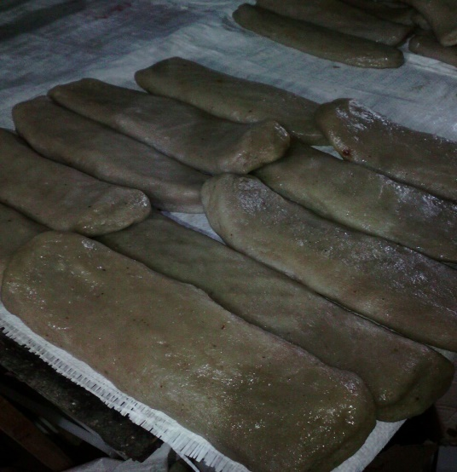
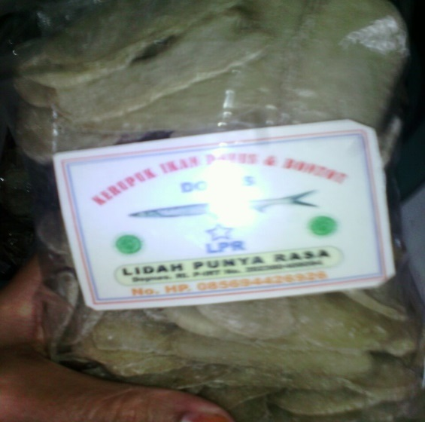

Gambar 2. Jenis Makanan Kerupuk Ikan Paus Hasil UMKM
Desa Domas Kec. Pontang Kab. Serang
Sumber: Diolah Tim PKM Desa Domas Pontang, 2020

- Tahap pelaksanaan/pendampingan kegiatan.
Merupakan tahap inti kegiatan pengabdian kepada masyarakat, pada tahap ini fokus kegiatan meliputi pelatihan administrasi pengelolaan program KUKUM, bimbingan komunikasi pemasaran dan pemahaman peningkatan kesadaran masyarakat bekerjasama dengan aparatur dan masyarakat Desa Domas. Adapun jadwal kegiatan PKM dapat dilihat pada tabel berikut ini :
Tabel 2
Jadwal Pelakasnaan/pendampingan kegiatan
No | Kegiatan | Waktu | Ket.
1 | Sosialisasi dan FGD | 04 Januari 2020 | Ahmad Sururi, M.Si (Koordinator) dan Tim PKM
2 | Pelatihan administrasi pengelolaan program, | 05 Januari 2020 | Budi Hasanah, M.Si (Koordinator) dan Tim PKM
3 | Bimbingan Pemasaran dan komunikasi Media | 11 Januari 2020 | Rahmi Mulyasih, M.Si dan Indrianti Azhar, M.Ikom (Koordinator) dan Tim PKM
4 | Pemahaman peningkatan kesadaran masyarakat | 12 Januari 2020 | Hasuri  (Koordinator) dan Tim PKM
Sumber: Diolah Tim PKM Desa Domas Pontang, 2020

- Sosialisasi dan Focus Group Discussion (FGD)
Kegiatan sosialisasi dan FGD dilaksanakan pada tanggal 04 Januari 2020 dengan dihadiri oleh aparatur pemerintahan Desa Domas seperti kepala desa, ketua BPD dan masyarakat yang bertempat di Kantor Kepala Desa. Antusias dan respon positif dari masyarakat cukup baik sehingga mendorong kegiatan dapat dilaksanakan. Kegiatan diawali dengan pemberian sosialisasi pada masyarakat diberikan terkait waktu kegiatan yang akan dilaksanakan selama dua minggu dan materi yang akan diberikan. Selanjutnya Tim PKM membagi masyarakat menjadi beberapa kelompok untuk dilakukan diskusi berkelompok secara terfokus atau terarah berdasarkan permasalahan-permasalahan yang sudah ditemui, hal ini bertujuan agar Tim PKM dapat memetakan masalah dan mendapatkan masukan dari masyarakat.
Dalam kegiatan diskusi, sebagian besar masyarakat mampu mengemukakan pendapat, masukan dan solusi dengan bimbingan dari tim PKM, dialog berlangsung antara sesama anggota masyarakat dalam suasana kekeluargaan meskipun ditemukan perbedaan pemahaman akan tetapi terdapat substansi dan tujuan yang sama yaitu menginginkan kemajuan KUKM bersama-sama. Hasil dari sosialisasi dan FGD digambarkan dalam tabel berikut ini :

Tabel 3
Hasil Sosialisasi dan FGD
No | Temuan Potensi dan Permasalahan | Masukan dan Solusi
1 | Desain perangkat kelembagaan menggunakan pendekatan kombinasi antara pola modern dan tradisional, sumber daya cukup dan kantor desa representatif. | Mempertahankan desain perangkat kelembagaan yang sudah ada dengan melakukan inovasi perangkat berdasarkan kebutuhan masyarakat.
2 | Sudah dilakukan pelayanan secara optimal akan tetapi belum memberikan kepuasan kepada masyarakat dari sisi kecepatan pelayanan dikarenakan minimnya kompetensi sumber daya manusia dalam penguasaan teknologi. | Melakukan peningkatan kompetensi sumber daya manusia dalam penguasaan teknologi melalui pelatihan keterampilan penggunaan komputer dan pemasangan internet di Kantor desa untuk menunjang kecepatan pelayanan
3 | - Meskipun dalam beberapa aspek pengelolaan program sudah dilaksanakan dengan baik akan tetapi perkembangannya masih bersifat stagnan  - Minimnya kapasitas pengurus dan anggota KUKM dalam pengelolaan program | Mendukung dan melaksanakan kegiatan pelatihan/pendampingan kepada pengurus dan masyarakat desa melalui kegiatan penguatan kapasitas eknoomi masyarakat melaui pemberdayaan KUKM.
4 | Pemasaran masih dilakukan secara terbatas dan belum menjangkau wilayah di luar desa dan kecamatan secara luas. | Mendukung pelaksanaan kegiatan pelatihan komunikasi pemasaran
5 | Kemauan masyarakat untuk maju sangat tinggi meskipun terdapat keterbatasan pemahaman | Mendukung pelaksanaan kegiatan pemberian pengetahuan dan motivasi kepada masyarakat
Sumber: Diolah Tim PKM Desa Domas Pontang, 2020

- Kegiatan Pelatihan/Pendampingan Pengelolaan program dan Kelembagaan KUKM
Kegiatan pelatihan/pendampingan diikuti oleh pengurus KUKM/masyarakat Desa Domas berjumlah 15 (lima belas) orang sebagai perwakilan dari setiap Rukun Tetangga yang telah ditunjuk dan dihadiri oleh aparatur pemerintahan Desa Domas yang berjumlah lima orang sehingga total peserta kegiatan sebanyak 20 orang. Kegiatan yang dilaksanakan pada tanggal 05 Januari 2020 ini meliputi materi teori 25% dan praktek 75%. Prosentase praktek diberikan lebih besar dikarenakan sesuai dengan kebutuhan masyarakat dan bertujuan agar pengurus/masyarakat mampu secara mandiri mempraktekkan penyusunan rencana kerja dan program, KUKM, kegiatan monitoring dan evaluasi selama implementasi program KUKM dan penyusunan laporan pertanggungjawaban Anggaran KUKM. Berdasarkan pantauan kegiatan Tim PKM, peserta kegiatan dari unsur masyarakat yang diwakili oleh beberapa lulusan SMK dan SMA secara sederhana sudah mampu mengoperasioan laptop dengan microsoft office dan microsoft excel sehingga memberikan kemudahan bagi tim PKM dalam menyampaikan materi yang diberikan. Selain itu terlihat respon dan semangat dari peserta kegiatan cukup baik serta memperlihatkan animo keingintahuan yang besar.
Tim PKM dalam kegiatan pelatihan/pendampingan ini berperan sebagai fasilitator dengan menggunakan metode Participatory Learning And Action kepada masyarakat dengan membagi beberapa berkelompok menjadi 5 kelompok dengan masing-masing jumlah anggota sebanyak 4 orang dan diberikan beberapa contoh laporan untuk dipraktekkan menggunakan media alat tulis yang sudah disediakan. Laporan-laporan yang telah dibuat selanjutnya didiskusikan dengan melakukan tanya jawab interaktif baik antara tim PKM dengan kelompok maupun antar kelompok untuk saling memberikan pertanyaan, masukan dan jawaban. Pada kegiatan ini, masyarakat diberikan kesempatan untuk mengajukan pertanyaan mengenai materi yang masih belum jelas dan belum dipahami. Output yang ingin diharapkan dari kegiatan pelatihan/pendaampingan ini adalah menumbuhkan partisipasi masyarakat dan peningkatan kemampuan masyarakat secara mandiri dan bertahap dalam melakukan penyusunan laporan sederhana, menyusun laporan monitoring dan evaluasi program dan laporan pertanggungjawaban keuangan KUKM.
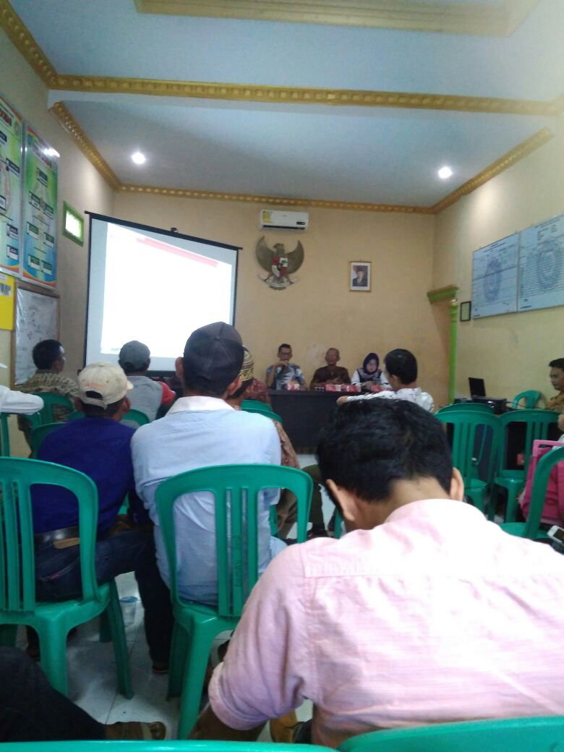
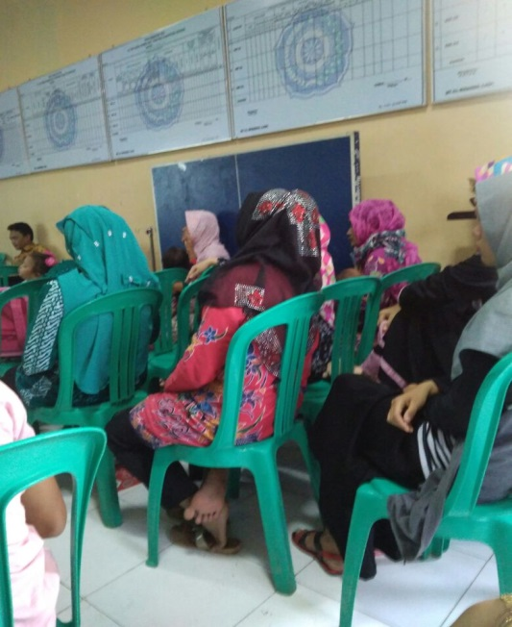

Gambar. 3
Kegiatan Pengabdian Masyarakat KUKM
Desa Domas Kecamatan Pontang

- Kegiatan Pelatihan/Pendampingan Bimbingan Komunikasi Pemasaran
Kegiatan yang dilaksanakan pada tanggal 11 Januari 2020 ini mencakup materi strategi pemasaran melalui pemanfaatan media komunikasi efektif. Penerapan metode Participatory Learning And Action dalam kegiatan ini dilakukan dengan membagi total jumlah peserta menjadi beberapa berkelompok dan menggunakan contoh-contoh komunikasi pemasaran seperti brosur, flyer dan promosi online yang diberikan kepada peserta. Implementasi promosi dan pemasaran produk-produk aneka ragam makanan ikan Desa Domas Kecamatan Pontang diberikan contoh dengan membuat kontent di media sosial seperti blog, instagram, twitter dan facebook.
Meksipun dengan keterbatasan akan tetapi semangat dari peserta kegiatan cukup baik, dialog dan diskusi antar kelompok dan tim PKM berjalan kondusif dan memperlihatkan adanya keinginan masyarakat untuk kemajuan KUKM. Pada tahap selanjutnya, bimbingan dari tim PKM pada aspek pemasaran di media sosial dan rencana mengoptimalkan BUMDesa dan sentra pemasaran akan ditindaklanjuti.

- Kegiatan Pendampingan Motivasi dan kesadaran masyarakat
Kegiatan yang dilaksanakan pada tanggal 11 Januari 2020 ini mencakup bimbingan motivasi kepada masyarakat tentang pentingnya KUKM. Tim PKM melakukan stressing bahwa KUKM adalah milik masyarakat dan lahir dari masyarakat sehingga kemajuan dan kemunduran KUKM adalah tanggung jawab bersama seluruh masyarakat. Selanjutnya dilakukan dialog yang membahas tentang apa permasalahan dan hambatan masyarakat yang masih belum termotivasi untuk bersama-sama memajukan KUKM.

- Tahap Akhir/Evaluasi Pelatihan
Dan untuk mengetahui bagaimana tingkat keberhasilan pencapaian kegiatan pelatihan pendampingan yang telah dilaksanakan, dilakukan evaluasi melalui indikator tahapan perubahan perilaku pengetahuan, sikap dan keterampilan yang dapat dilihat pada tabel 4 sebagai berikut :

Tabel 4
Indikator Tahapan Perubahan Perilaku dan persentase
pemahaman materi pengelolaan program dan kelembagaan
Tujuan | Indikator | Persentase Pemahaman
Pengetahuan | Masyarakat mengetahui tujuan program KUKM | 65
Pengetahuan | Masyarakat mengetahui dan memahami penyusunan program KUKM. | 70%
Pengetahuan | Masyarakat mampu memahami struktur kelembagaan KUKM | 80%
Pengetahuan | Masyarakat mengetahui jenis-jenis buku inventaris, buku kas KUKM dan kekayaan KUKM | 70%
Pengetahuan | Masyarakat mampu mengetahui dan memahami buku laporan pertanggungjawaban keuangan KUKM | 75%
Sikap | Masyarakat menerima/ memperhatikan, menilai, mengorganisir, menanggapi pentingnya administrasi pengelolaan program dan kelembagaan KUKM | 65%
Keterampilan | Masyarakat trampil dalam penyusunan buku administrasi pengelolaan program dan kelembagaan KUKM secara sederhana | 70%
Rata-rata |  | 67,14%
Sumber: Diolah Tim PKM Desa Domas Pontang, 2020

Pada tabel 3 digambarkan bahwa rata-rata perubahan perilaku aparatur dan masyarakat desa sebesar 67,14% atau berada pada kategori cukup, meskipun terdapat keterbatasan pendidikan dan pengetahuan akan tetapi modal kemauan kemauan masyarakat untuk mengikuti kegiatan pelatihan dan rasa memiliki KUKM yang cukup besar dengan demikian dapat diindikasikan bahwa tingkat perubahan perilaku masyarakat setelah mengikuti kegiatan pelatihan cukup baik, sedangkan sisanya sebesar 32,85% perlu dilakukan evaluasi dan tindak lanjut.
Kemudian untuk mengetahui bagaimana tingkat keberhasilan pencapaian kegiatan pendampingan pelatihan komunikasi pemasaran dilakukan evaluasi melalui indikator tahapan perubahan perilaku pengetahuan, sikap dan keterampilan yang dapat dilihat pada tabel 4 sebagai berikut :
Tabel 5
Indikator Tahapan Perubahan Perilaku
dan persentase pemahaman materi Bimbingan Komunikasi Pemasaran
Tujuan | Indikator | Persentase Pemahaman
Pengetahuan | Masyarakat mengetahui dan memahami definisi pemasaran dan jenis-jenisnya | 60%
Pengetahuan | Masyarakat mengetahui konten pemasaran di media sosial | 60%
Sikap | Masyarakat mampu membangun sikap positif terhadap aspek komunikasi pemasaran KUKM | 70%
Keterampilan | Masyarakat mengetahui dan memahami pembuatan kontent pemasaran berbasis media sosial | 60%
Rata-rata |  | 62,50
Sumber: Diolah Tim PKM Desa Domas Pontang, 2020

Pada tabel 4 digambarkan bahwa rata-rata perubahan perilaku aparatur dan masyarakat desa sebesar 62,50% atau berada pada kategori cukup, hal ini disebabkan masyarakat menilai bahwa komunikasi pemasaran produk KUKUM sangat penting untuk dipahami dan diketahui seluruh masyarakat. Dengan demikian dapat diindikasikan bahwa tingkat perubahan perilaku masyarakat setelah mengikuti kegiatan pelatihan cukup baik, sedangkan sisanya sebesar 37,50% perlu dilakukan evaluasi lebih lanjut. Selain itu, pada tahap ini masyarakat yang tergabung dalam KUKM diberikan bimbingan pelatihan untuk melakukan penyusunan rencana kerja KUKM berdasarkan prioritas kebutuhan dan jangka waktu tertentu. Kegiatan yang dilaksanakan pada tanggal 11 Januari 2020 ini dilakukan bersama-sama dengan aparatur desa sebagai pihak penanggung jawab utama kegiatan dan berikut adalah deskripsi hasil perumusan rencana kerja KUKM Desa Domas Kecamatan Pontang yang dapat dilihat pada tabel

Tabel 6
Rencana Kerja KUKM Desa Domas
No | Rencana Kerja | Prioritas | Waktu Pelaksanaan sampai dengan selesai
1 | Pendataan anggota KUKM secara up to date | Sangat tinggi | Satu minggu
2 | Penyediaan buku administrasi KUKM, alat tulis pendukung (whiteboard, spidol) lainnya | Sangat tinggi | Satu minggu
3 | Penyediaan inventaris laptop, printer, kertas | Sangat tinggi | Satu minggu
4 | Penyusunan proposal kerjasama pembuatan sentra industri ke Dinas Koperasi Perindustrian dan Perdagangan | Sangat tinggi | Dua minggu
5 | Kerjasama dengan BUMDes | Sangat tinggi | Dua minggu
6 | Pembuatan website profil KUKM | Sangat tinggi | Dua minggu
7 | Pembuatan konten promosi di media sosial dan konvensional |  | Dua minggu
8 | Kerjasama dengan KUKM bidang sejenis dan tidak sejenis | Sangat tinggi | Satu bulan
9 | Studi Banding ke KUKM daerah lain | Sedang | 3 bulan
10 | Rapat anggota KUKM | Sedang | 4 bulan
Sumber: Diolah Tim PKM Desa Domas Pontang, 2020

Kesimpulan
Dari kegiatan yang telah dilaksanakan, dapat disimpulkan beberapa hal sebagai berikut :
- Tingkat keberhasilan pencapaian dengan menggunakan indikator perubahan perilaku untuk kegiatan pelatihan administrasi pengelolaan program dan kelembagaan KUKM sertta bimbingan komunikasi pemasaran adalah sebesar 67,14% dan 62,750% yaitu berada pada kategori cukup.
- Masyarakat Kawasan Pantai Utara Desa Domas Kecamatan Pontang Kabupaten Serang sebagai mitra pengabdian masyarakat memiliki tingkat respon dan antusias yang cukup baik meskipun dengan segala keterbatasan yang dimiliki.
- Kegiatan pengabdian masyarakat masyarakat antara tim pengabdian bersama-sama masyarakat di Desa Domas dan tim PKM melalui kegiatan peningkatan kapasitas ekonomi masyarakat melalui pemberdayaan Kelompok Usaha Mikro Kecil Dan Menengah (KUKM) berjalan sesuai dengan rencana dan target yang telah ditetapkan.

DAFTAR PUSTAKA

Abdoellah, O. S., Sunardi, S., Widianingsih, I., & Cahyandito, M. F. (2019). Pemetaan Sosial Dalam Perencanaan Program Pengembangan Ekowisata Berkelanjutan Citarum Hulu. Kumawula: Jurnal Pengabdian Kepada Masyarakat, 2(1), 59. https://doi.org/10.24198/kumawula.v2i1.24461

Chambers, R. (1994). The origins and practice of participatory rural appraisal. World Development, 22(7), 953–969. https://doi.org/10.1016/0305-750X(94)90141-4

Ekosafitri, K. H., Rustiadi, E., & Yulianda, F. (2017). Pengembangan Wilayah Pesisir Pantai Utara Jawa Tengah Berdasarkan Infrastruktur Daerah: Studi Kasus Kabupaten Jepara. Journal of Regional and Rural Development Planning, 1(2), 145. https://doi.org/10.29244/jp2wd.2017.1.2.145-157

Nugroho, I. & Dahuri, R. (2012). Pembangunan Wilayah: Perspektif Ekonomi, Sosial dan Lingkungan. Penerbit LP3ES.

Rianingsih, D., Widyanto, D. J., & Riza, I. (2007). Buku 4 - Panduan untuk Fasilitator Infomobilisasi - Teknik Fasilitasi Partisipatif Pendampingan Masyarakat (R. I. Rianingsih Djohani, Dwi Joko Widyanto (ed.); April 2007). Tim Partnerships for e-Prosperity for the Poor (Pe-PP) Bappenas - UNDP Jakarta.

Sururi, A., & Mulyasih, R. (2017). Pemberdayaan Masyarakat melalui Inovasi Perencanaan Pembangunan berbasis 4R ( Rembug , Rencana , Realisasi dan Rawat ) di Desa Cilangkap Kecamatan Wanasalam sebagai Pilar Utama Kebijakan Partisipatif dan Gotong Royong. Engagament Jurnal Pengabdian Masyarakat, 1(2).

Widodo, Y. (2007). Modernisasi Perdesaan di Era Globalisasi. Media Indonesia. http://lipi.go.id/berita/modernisasi-pedesaan-di-era-globalisasi/1536

